Rozměry a počty oken:

Plastové okno jednokřídlé (popř. dvojkřídlé) s izolačním dvojsklem. Příčka může být uvnitř skla nebo zvenčí. Počet kusů 4. Rozměry jsou v cm.
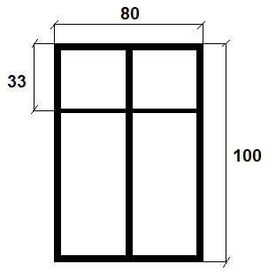

Plastové okno jednokřídlé s izolačním dvojsklem. Příčka může být uvnitř skla nebo zvenčí. Počet kusů 4. Rozměry jsou v cm.
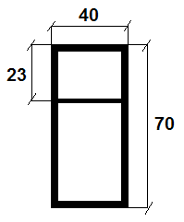

Pozn. Barva oken – venkovní rám odstín např. Oregon, Curcuma, vnitřní bílá nebo stejná jako venkovní.

